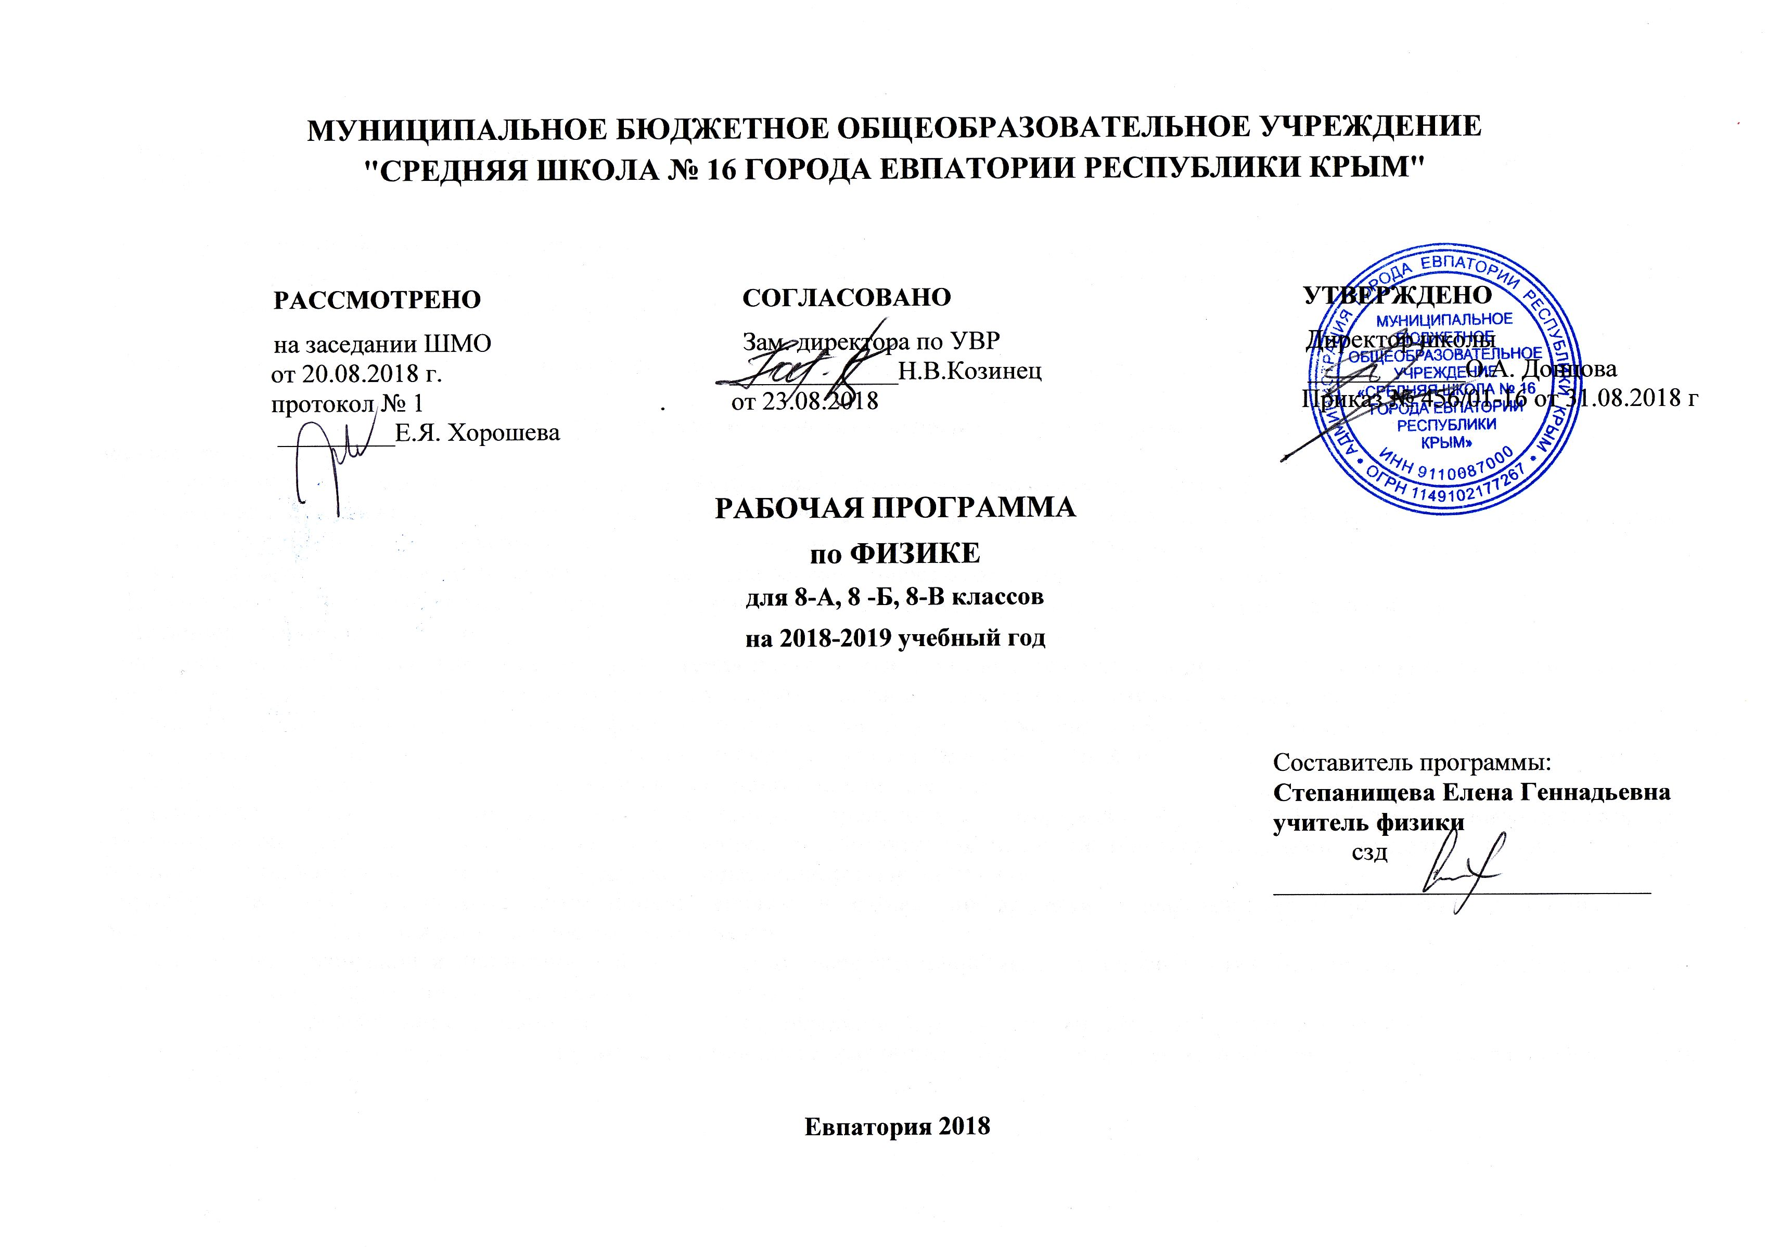
МУНИЦИПАЛЬНОЕ БЮДЖЕТНОЕ ОБЩЕОБРАЗОВАТЕЛЬНОЕ УЧРЕЖДЕНИЕ

Образовательный стандарт : Федеральный государственный образовательный стандарт ООО, утвержденный приказом Минобразования РФ от 17.12.2010 № 1897 (с изменениями от 31.12.2015 № 1577).

Рабочая программа по Физике составлена на основе авторской программы по физике 8 класс О.Ф. Кабардина по физике для основного общего образования по физике (Физика. Рабочие программы. Предметная линия учебников «Архимед». 7 - 9 классы: пособие для учителей общеобразовательных учреждений / О. Ф. Кабардин. - М.: Просвещение, 2014. – 32 с.).

Учебник: Физика. 8 класс: учебник для общеобразовательных учреждений / О. Ф. Кабардин. – М.: Просвещение, 2014 - 176 с.

Планируемые результаты освоения учебного предмета
Личностные результаты:
- с формирование познавательных интересов, интеллектуальных и творческих способностей учащихся;
- убежденность в возможности познания природы, в необходимости разумного использования достижений науки и технологий для дальнейшего развития человеческого общества, уважение к творцам науки и техники, отношение к физике как элементу общечеловеческой культуры;
- мотивация образовательной деятельности школьников на основе личностно ориентированного подхода;
- формирование ценностных отношений друг к другу, учителю, авторам открытий и изобретений, результатам обучения.
Метапредметные результаты:
- овладение навыками самостоятельного приобретения новых знаний, организации учебной деятельности, постановки целей, планирования, самоконтроля и оценки результатов своей деятельности, умениями предвидеть возможные результаты своих действий;
- понимание различий между исходными фактами и гипотезами для их объяснения, теоретическими моделями и реальными объектами, овладение универсальными учебными действиями на примерах гипотез для объяснения известных фактов и экспериментальной проверки выдвигаемых гипотез, разработки теоретических моделей процессов или явлений;
- формирование умений воспринимать, перерабатывать и предъявлять информацию в словесной, образной, символической формах, анализировать и перерабатывать полученную информацию в соответствии с поставленными задачами, выделять основное содержание прочитанного текста, находить в нем ответы на поставленные вопросы и излагать его;
- приобретение опыта самостоятельного поиска, анализа и отбора информации с использованием различных источников и новых информационных технологий для решения поставленных задач;
- развитие монологической и диалогической речи, умения выражать свои мысли и способности выслушивать собеседника, понимать его точку зрения, признавать право другого человека на иное мнение;
- освоение приемов действий в нестандартных ситуациях, овладение эвристическими методами решения проблем;
- формирование умений работать в группе с выполнением различных социальных релей, представлять и отстаивать свои взгляды и убеждения, вести дискуссию.

Предметные результаты:
- знания о природе важнейших физических явлений окружающего мира и понимание смысла физических законов, раскрывающих связь изученных явлений;
- умения пользоваться методами научного исследования явлений природы, проводить наблюдения, планировать и выполнять эксперименты, обрабатывать результаты измерений, представлять результаты измерений с помощью таблиц, графиков и формул, обнаруживать зависимости между физическими величинами, объяснять полученные результаты и делать выводы, оценивать границы погрешностей результатов измерений;
- умения применять теоретические знания по физике на практике, решать физические задачи на применение полученных знаний;
- умения и навыки применять полученные знания для объяснения принципов действия важнейших технических устройств, решения практических задач повседневной жизни, обеспечения безопасности своей жизни, рационального природопользования и охраны окружающей среды;
- формирование убеждения в закономерной связи и познаваемости явлений природы, в объективности научного знания, высокой ценности науки в развитии материальной и духовной культуры людей;
- развитие теоретического мышления на основе формирования умений устанавливать факты, различать причины и следствия, строить модели и выдвигать гипотезы, отыскивать и формулировать доказательства выдвинутых гипотез, выводить из экспериментальных фактов и теоретических моделей физические законы;
- коммуникативные умения докладывать о результатах своего исследования, участвовать в дискуссии, кратко и точно отвечать на вопросы, использовать справочную литературу и другие источники информации.

Требования к уровню подготовки
В результате изучения физики в 8 классе учащийся должен
знать:
- смысл понятий: физическое явление, физический закон, взаимодействие, электрическое поле, магнитное поле, атом;
- смысл физических величин: внутренняя энергия, температура, количество теплоты, влажность воздуха, электрический заряд, сила электрического тока, электрическое напряжение, электрическое сопротивление, работа и мощность электрического тока, фокусное расстояние линзы;
- смысл физических законов: сохранения энергии в тепловых процессах, сохранения электрического заряда, Ома для участка цепи, электромагнитной индукции, Джоуля - Ленца, прямолинейного распространения света, отражения и преломления света;
Учащиеся должны получить возможность:
- описывать и объяснять физические явления: теплопроводность, конвекцию, излучение, испарение, конденсацию, кипение, плавление, кристаллизацию, электризацию, взаимодействие электрических зарядов, взаимодействие магнитов, действие магнитного поля на проводник с током, тепловое действие тока, отражение, преломление света;
- использовать физические приборы и измерительные инструменты для измерения физических величин: температуры, влажности воздуха, силы тока, напряжения, сопротивления, работы и мощности электрического тока;
- представлять результаты измерений с помощью таблиц, графиков и выявлять на этой основе эмпирические зависимости: температуры остывающей воды от времени, силы тока от напряжения на участке цепи, угла отражения от угла падения, угла преломления от угла падения;
- выражать результаты измерений и расчетов в единицах Международной системы (Си);
- приводить примеры практического использования физических знаний о тепловых, электрических, магнитных и световых явлениях;
- решать задачи на применение физических законов: сохранения энергии в тепловых процессах, сохранения электрического заряда, Ома для участка цепи, Джоуля - Ленца, электромагнитной индукции, прямолинейного распространения света, отражения и преломления света;
- осуществлять самостоятельный поиск информации естественно - научного содержания с использованием различных источников информации (учебных текстов, справочных и научно - популярных изданий, компьютерных баз данных, ресурсов Интернета), ее обработку и представление в различных формах (словесно, с помощью рисунков и презентаций);
- использовать приобретенные знания и умения в практической деятельности и повседневной жизни для обеспечения безопасности в процессе жизнедеятельности.

Содержание учебного предмета
Раздел 1. Введение (2ч)
Строение вещества (повторение материала «Физика - 7»). Повторить представления о молекулярном строении вещества (твердые, жидкие и газообразные), о зависимости скорости движения молекул от температуры.
Раздел 2. Электрические и магнитные явления (41 ч)
Электризация тел. Электрический заряд. Два вида электрических зарядов. Взаимодействие зарядов. Закон сохранения электрического заряда. Электрическое поле. Действие электрического поля на электрические заряды. Проводники, диэлектрики и полупроводники. Конденсатор. Энергия электрического поля конденсатора. Постоянный электрический ток. Источники постоянного тока. Действия электрического тока. Сила тока. Напряжение. Электрическое сопротивление. Электрическая цепь. Закон Ома для участка электрической цепи. Последовательное и параллельное соединения проводников. Работа и мощность электрического тока. Закон Джоуля — Ленца. Носители электрических зарядов в металлах, полупроводниках, электролитах и газах. Полупроводниковые приборы. Правила безопасности при работе с источниками электрического тока. Опыт Эрстеда. Магнитное поле тока. Взаимодействие магнитов. Магнитное поле Земли. Электромагнит. Действие магнитного поля на проводник с током. Сила Ампера. Электродвигатель. Электромагнитное реле.
Демонстрации
Электризация тел. Два рода электрических зарядов. Устройство и действие электроскопа. Проводники и изоляторы. Электризация через влияние. Перенос электрического заряда с одного тела на другое. Закон сохранения электрического заряда. Устройство конденсатора. Энергия заряженного конденсатора. Источники постоянного тока. Составление электрической цепи. Электрический ток в электролитах. Электролиз. Электрический ток в полупроводниках. Электрические свойства полупроводников. Электрический разряд в газах. Измерение силы тока амперметром. Наблюдение постоянства силы тока на разных участках неразветвленной электрической цепи. Измерение силы тока в разветвленной электрической цепи. Измерение напряжения вольтметром. Изучение зависимости электрического сопротивления проводника от его длины, площади поперечного сечения и материала. Удельное сопротивление. Реостат и магазин сопротивлений. Измерение напряжения в последовательной электрической цепи. Зависимость силы тока от напряжения на участке электрической цепи. Опыт Эрстеда. Магнитное поле тока. Действие магнитного поля на проводник с током. Устройство электродвигателя.

Лабораторные работы -8.
Контрольные работы - 3.

Раздел 3. Электромагнитные колебания и волны (8ч)
Электромагнитная индукция. Опыты Фарадея. Правило Ленца. Самоиндукция. Электрогенератор. Переменный ток. Трансформатор. Передача электрической энергии на расстояние. Колебательный контур. Электромагнитные колебания. Электромагнитные волны. Скорость распространения электромагнитных волн. Принципы радиосвязи и телевидения. Свет — электромагнитная волна. Влияние электромагнитных излучений на живые организмы.
Демонстрации
Электромагнитная индукция. Правило Ленца. Самоиндукция. Получение переменного тока при вращении витка в магнитном поле. Устройство генератора постоянного тока. Устройство генератора переменного тока. Устройство трансформатора. Передача электрической энергии. Электромагнитные колебания. Свойства электромагнитных волн. Принцип действия микрофона и громкоговорителя. Принципы радиосвязи.

Раздел 4. Оптические явления (14ч)
Элементы геометрической оптики. Закон прямолинейного распространение света. Отражение и преломление света. Закон отражения света. Плоское зеркало. Линза. Ход лучей через линзу. Фокусное расстояние линзы. Оптическая сила линзы. Глаз как оптическая система. Оптические приборы. Дисперсия света.
Демонстрации
Источники света. Прямолинейное распространение света. Отражение света. Изображение в плоском зеркале. Преломление света. Ход лучей в собирающей линзе. Ход лучей в рассеивающей линзе. Получение изображений с помощью линз. Принцип действия проекционного аппарата и фотоаппарата. Модель глаза. Дисперсия белого света. Получение белого света при сложении света разных цветов.
Лабораторные работы -3.
Контрольные работы- 1.
Раздел 5. Итоговое повторение (3 ч.)

Тематическое планирование

№  п/п | Наименование разделов и тем | Учебные часы | Контрольные работы | Практическая часть
1 | Введение | 2 | - | -
2 | Электрические и магнитные явления | 41 | 3 | 8
3 | Электромагнитные колебания и волны | 8 | - | -
4 | Оптические явления | 14 | 1 | 3
5 | Итоговое повторение | 3 | - | -
 | Итого: | 68 | 4 | 11

Календарно-тематическое планирование 8 класс

№  п/п |  | Дата |  | Название разделов (кол-во часов),  темы уроков | Практическая часть | Примечание
План | Факт | План | Факт
1. Введение. 2 часа
 |  | 05.09 |  | Агрегатные состояния. Инструктаж по ТБ
 |  | 07.09 |  | Атомное строение вещества
2.Электрические и магнитные явления. 41 час
 |  | 12.09 |  | Электризация тел
 |  | 14.09 |  | Электрические заряды, их взаимодействие
 |  | 19.09 |  | Электрическое поле
 |  | 21.09 |  | Электрическое напряжение
 |  | 26.09 |  | Решение задач на расчет электрического напряжения
 |  | 28.09 |  | Кондансатор. Электроемкость
 |  | 03.10 |  | Подготовка к контрольной работе № 1 по теме: «Электростатика».
 |  | 05.10 |  | Контрольная работа № 1 по теме: «Электростатика».
 |  | 10.10 |  | Постоянный электрический ток. Источник тока
 |  | 12.10 |  | Электрическая цепь и ее составные части
 |  | 17.10 |  | Сила тока
 |  | 19.10 |  | Электрический ток в металлах
 |  | 24.10 |  | Лабораторная работа № 1 «Измерение силы тока». Инструктаж по ТБ | Лабораторная работа № 1 «Измерение силы тока»
 |  | 26.10 |  | Лабораторная работа № 2 «Исследование зависимости силы тока от напряжения» . Инструктаж по ТБ
 |  | 07.11 |  | Закон Ома для участка цепи | Лабораторная работа № 2 «Исследование зависимости силы тока от напряжения»
 |  | 09.11 |  | Расчет сопротивления проводников. Удельное сопротивление
 |  | 14.11 |  | Лабораторная работа № 3 «Определение удельного сопротивления проводника». Инструктаж по ТБ | Лабораторная работа № 3 «Определение удельного сопротивления проводника»
 |  | 16.11 |  | Решение задач на закон Ома для участка цепи
 |  | 21.11 |  | Последовательное соединение проводников
 |  | 23.11 |  | Лабораторная работа № 4 «Исследование последовательного соединения проводников». Инструктаж по ТБ | Лабораторная работа № 4 «Исследование последовательного соединения проводников»
 |  | 28.11 |  | Параллельное соединение проводников
 |  | 30.11 |  | Лабораторная работа №5 «Исследование параллельного соединения проводников». Инструктаж по ТБ | Лабораторная работа №5 «Исследование параллельного соединения проводников»
 |  | 05.12 |  | Решение задач на соединение проводников
 |  | 07.12 |  | Работа и мощность электрического тока.
 |  | 12.12 |  | Закон Джоуля-Ленца
 |  | 14.12 |  | Решение задач на расчет работы и мощности электрического тока
 |  | 19.12 |  | Подготовка к контрольной работе по теме: «Постоянный электрический ток»
 |  | 21.12 |  | Контрольная работа № 2 «Постоянный электрический ток»
 |  | 26.12 |  | Природа электрического тока в металлах, жидкостях, газах, полупроводниках
 |  |  |  | Правила безопасности при работе с источниками электрического напряжения
 |  |  |  | Магнитное поле постоянных магнитов
 |  |  |  | Лабораторная работа № 6 «Исследование явления магнитного взаимодействия». Инструктаж по ТБ | Лабораторная работа № 6 «Исследование явления магнитного взаимодействия»
 |  |  |  | Магнитное поле тока.  Лабораторная работа № 7 «Исследование действия электрического тока на магнитную стрелку». Инструктаж по ТБ | Лабораторная работа № 7 «Исследование действия электрического тока на магнитную стрелку»
 |  |  |  | Магнитное поле катушки с током. Электромагниты
 |  |  |  | Действие магнитного поля на проводник с током
 |  |  |  | Решение задач на определение силы Ампера
 |  |  |  | Явление электромагнитной индукции
 |  |  |  | Лабораторная работа № 8 «Изучение явления электромагнитной индукции». Инструктаж по ТБ | Лабораторная работа № 8 «Изучение явления электромагнитной индукции»
 |  |  |  | Подготовка к контрольной работе: «Магнитное поле тока. Электромагнитная индукция»
 |  |  |  | Подготовка к контрольной работе: «Магнитное поле тока. Электромагнитная индукция»
 |  |  |  | Контрольная работа № 3 по теме: «Магнитное поле тока. Электромагнитная индукция»
3. Электромагнитные колебания и волны. 8 часов
 |  |  |  | Переменный ток
 |  |  |  | Производство и передача электроэнергии. Трансформатор
 |  |  |  | Урок-конференция «Альтернативные источники энергии»
 |  |  |  | Электромагнитные колебания
 |  |  |  | Электромагнитные волны и их свойства.
 |  |  |  | Шкала электромагнитных волн
 |  |  |  | Принцип радиосвязи телевидения
 |  |  |  | Зачет по теории. Тема: «Электромагнитные колебания и волны»
4. Оптические явления. 14 часов
 |  |  |  | Свойства света. Закон распространения света. Солнечное и лунное затмение
 |  |  |  | Отражение света. Закон отражения света
 |  |  |  | Плоское зеркало. Лабораторная работа № 9 «Излучение свойств изображения в плоском зеркале» | Лабораторная работа № 9 «Излучение свойств изображения в плоском зеркале»
 |  |  |  | Преломление света
 |  |  |  | Полное отражение. Решение задач
 |  |  |  | Лабораторная работа № 10 «Исследования зависимости угла преломления света от угла падения». Инструктаж по ТБ | Лабораторная работа № 10 «Исследования зависимости угла преломления света от угла падения»
 |  |  |  | Линзы. Оптическая сила линзы
 |  |  |  | Построение изображения в линзах
 |  |  |  | Лабораторная работа № 11 «Определение фокусного расстояния и оптической силы линзы». Инструктаж по ТБ | Лабораторная работа № 11 «Определение фокусного расстояния и оптической силы линзы»
 |  |  |  | Строение глаза. Нарушение зрения. Очки
 |  |  |  | Дисперсия света
 |  |  |  | Подготовка к контрольной работе по теме: «Оптические явления»
 |  |  |  | Подготовка к контрольной работе по теме: «Оптические явления»
 |  |  |  | Контрольная работа № 4 по теме: "Оптические явления"
5. Итоговое повторение. 3 часа
 |  |  |  | Повторение темы: " Электрические и магнитные явления"
 |  |  |  | Повторение темы: " Электромагнитные колебания и волны"
 |  |  |  | Повторение темы: "Оптические явления"

